Муниципальное бюджетное учреждение дополнительного образования «ДШИ Починковского района»

Курс лекций.
Васильев Ф.А. «Перед грозой».
История изобразительного искусства.
ДХШ.

Разработчик: преподаватель художественного отделения
МБУ ДО «ДШИ Починковского района»
Казакова Инна Викторовна

2017

Васильев Ф.А. «Перед грозой». Описание картины.

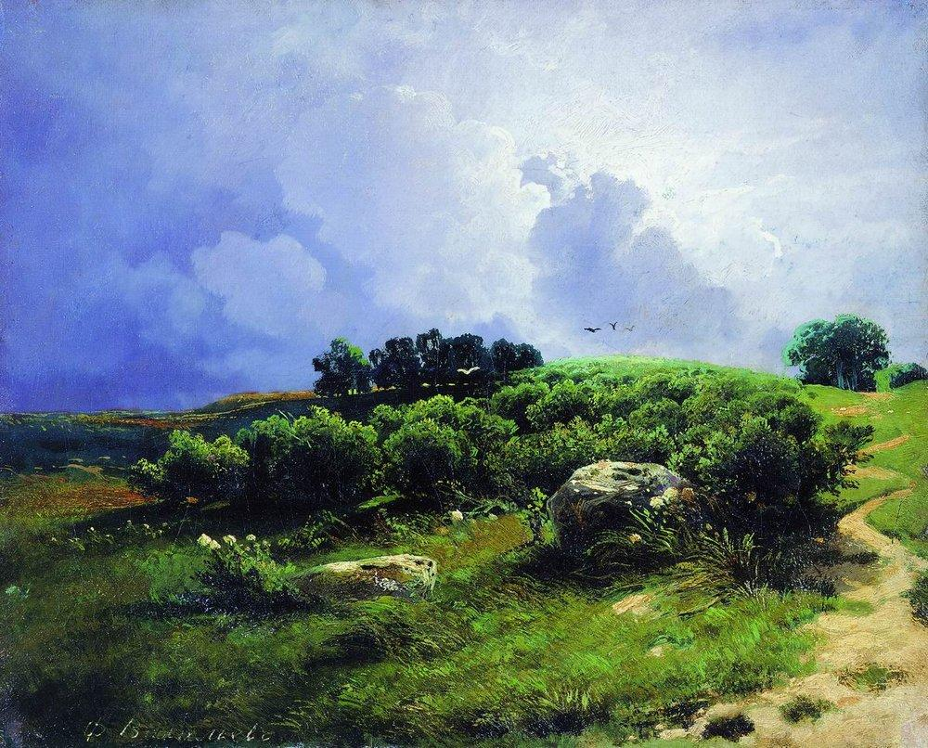

«Перед грозой» 1867-69 г. Холст, масло. Русский музей, Санкт-Петербург, Россия

Замечательный русский художник – пейзажист Ф.А. Васильев, прожив недолгую жизнь, оставил после себя богатейшее наследие. Его произведения восхищают легкостью, лиричностью. Особой прозрачностью.
Пожалуй, любимым сюжетом писателя была природа перед грозой или после нее. В каждом из них прослеживается особое состояние драматизма, застывание всего живого в ожидании грозы.

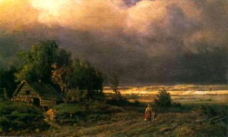

Картина «Перед грозой» стало своего рода творческим итогом путешествия писателя по Волге. Картина выполнена в серо-золотистых тонах. О приближающейся грозе свидетельствуют сизые тучи, застилающие небо. Однако, пробивающиеся сквозь них солнечные лучи, наполняют картину радостным ожиданием. Совсем как в детстве, когда первый гром и крупные капли дождя вызывают восторг.
В природе разлито настороженное ожидание, все словно вслушивается, боясь пропустить начало грозы.
На переднем плане картины зритель видит сторожку, утопающую в деревьях и скрытую наполовину за холмами. К ней спешат люди. Интересно, что художнику удалось изобразить их как часть природы. Их появление здесь композиционно логично, они подчеркивают общее настроение произведения.
Две маленькие фигурки, затерявшиеся среди поля, едва различимые, сливающиеся с ним. А ведь, по сути, в эти фигурки Ф. А. Васильеву удалось вложить огромный философский смысл: человек – неизменная часть природы, маленькая песчинка на земле. Однако «песчинка» не в уничижительном понятии. Таким образом, художник отмечает связь человека и природы.

